
吓到后退

站到她的床上。

鬼流血了。。。又是预兆。。。鬼流血了。。。又是预兆。。。鬼流血了。。。又是预兆。。。

竟然伸出了一只手（这里我个人认为，此鬼就是她妹妹，红莲，流血预兆她生理期要来了，而手表示她们是双胞胎，有同样的反应）
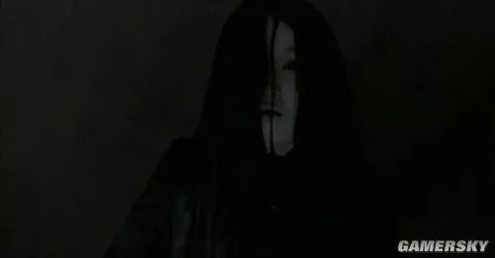
再来张特写
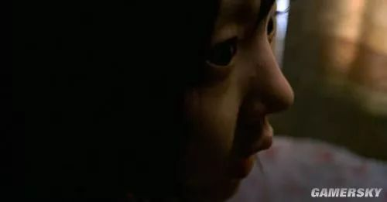
又惊醒！
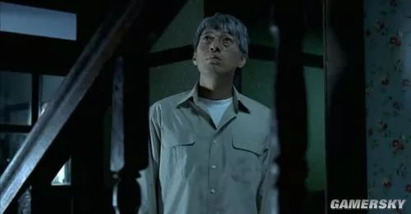
父亲听到秀莲房间的动静，知道秀莲在自己的房间
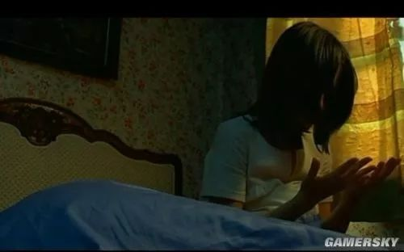
吓得出汗。。。
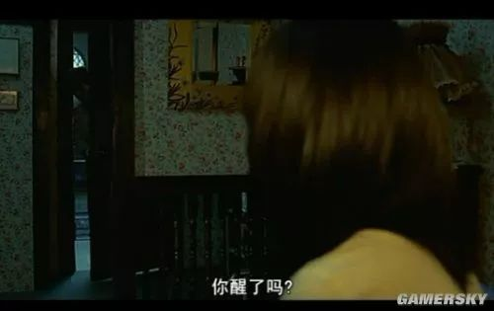
父亲敲门，问道（父亲还是很担心她女儿）
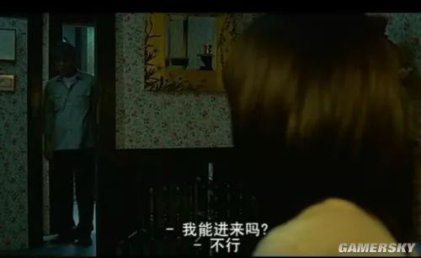
秀莲潜意识还是恨父亲的
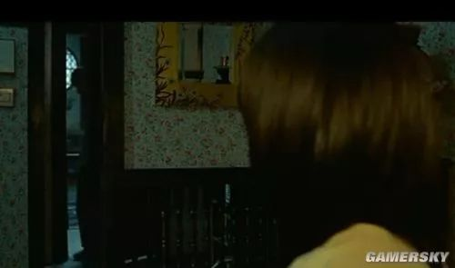
说下来吃饭，就离开了
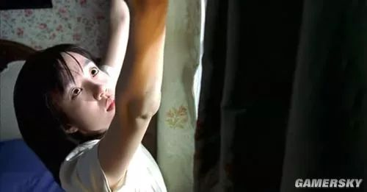
拉开窗帘，伸了个懒腰，却发现手上有颜色。。

床上有血

原来是‘妹妹’（这里我认为妹妹是幻想出来的，但是床底的血是姐姐秀莲本人的，她自己不知道）
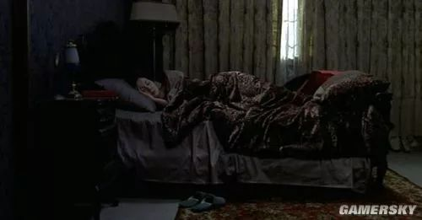
下楼，‘继母’正在睡觉（明明前面父亲看的是没人的哦）

悄悄到厕所拿了几个。。。

轻轻关上门

‘继母’还是醒了。。。。
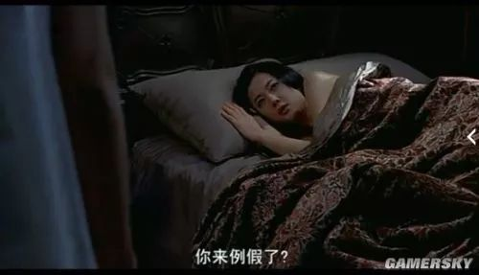
‘继母’闻着姐姐
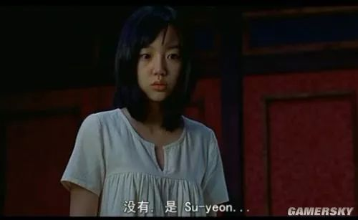
没有，是妹妹

